

**35 mm handgreep**

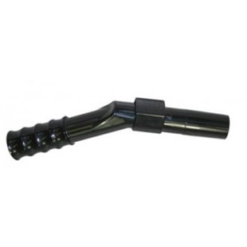

Handgreep voor 35 mm slangen

Beschrijving van Starmix Toebehoren 424804

Starmix handgreep  
  
Bijzondere Kenmerken

* Handgreep voor uw Starmix stofzuiger

Technische gegevens van Starmix Toebehoren 424804

Specificaties

* Diameter : 35 mm
* Lengte : 30 mm
* Materiaal : Kunststof

Standaard Meegeleverd

* Geen